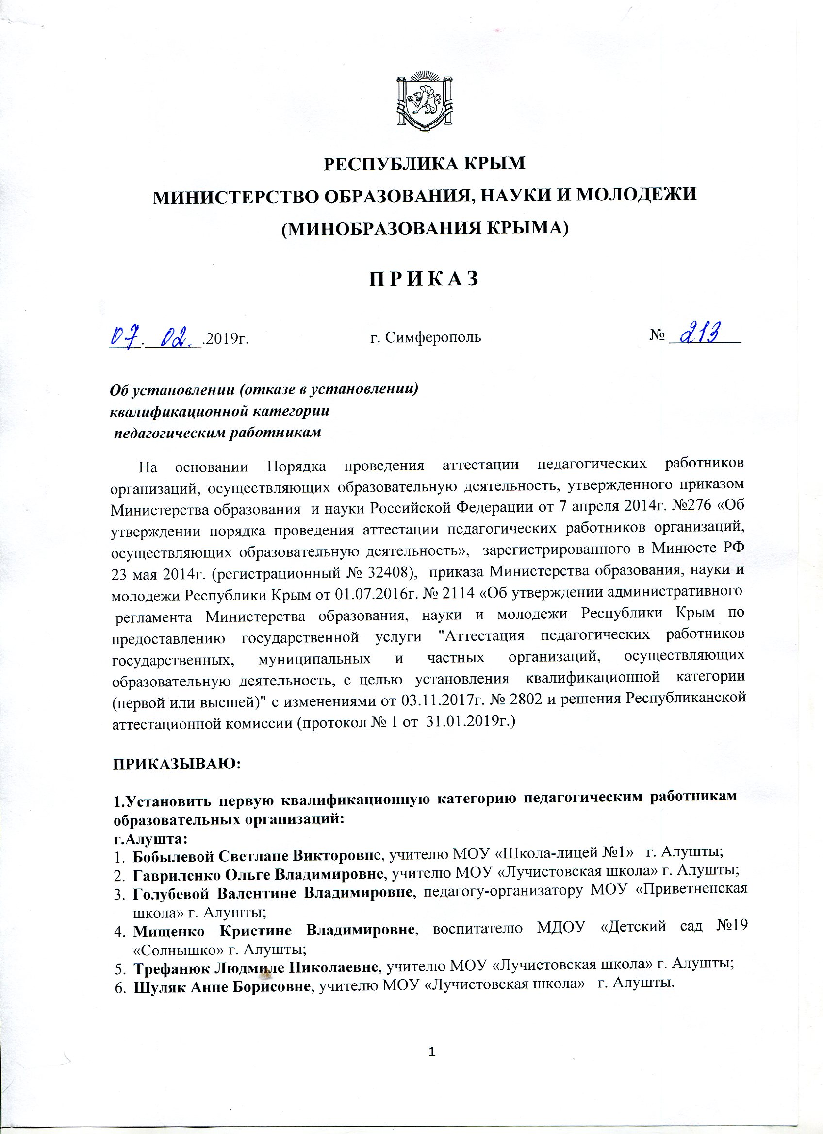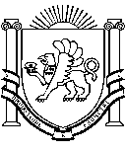

**РЕСПУБЛИКА КРЫМ**

**МИНИСТЕРСТВО ОБРАЗОВАНИЯ, НАУКИ И МОЛОДЕЖИ**

**(МИНОБРАЗОВАНИЯ КРЫМА)**

**ПРИКАЗ**

|  |  |  |
| --- | --- | --- |
| ____._______.2019г. | г. Симферополь | № _________ |

***Об установлении (отказе в установлении)***

***квалификационной категории***

***педагогическим работникам***

На основании Порядка проведения аттестации педагогических работников организаций, осуществляющих образовательную деятельность, утвержденного приказом Министерства образования и науки Российской Федерации от 7 апреля 2014г. №276 «Об утверждении порядка проведения аттестации педагогических работников организаций, осуществляющих образовательную деятельность», зарегистрированного в Минюсте РФ 23 мая 2014г. (регистрационный № 32408), приказа Министерства образования, науки и молодежи Республики Крым от 01.07.2016г. № 2114 «Об утверждении административного

регламента Министерства образования, науки и молодежи Республики Крым по предоставлению государственной услуги "Аттестация педагогических работников государственных, муниципальных и частных организаций, осуществляющих образовательную деятельность, с целью установления квалификационной категории

(первой или высшей)"с изменениями от03.11.2017г. № 2802 и решения Республиканской аттестационной комиссии (протокол № 1 от 31.01.2019г.)

**ПРИКАЗЫВАЮ:**

**1.Установить первую квалификационную категорию педагогическим работникам образовательных организаций:**

**г.Алушта:**

1. **Бобылевой Светлане Викторовн**е, учителю МОУ «Школа-лицей №1» г. Алушты;
2. **Гавриленко Ольге Владимировне**, учителю МОУ «Лучистовская школа» г. Алушты;
3. **Голубевой Валентине Владимировне**, педагогу-организатору МОУ «Приветненская школа» г. Алушты;
4. **Мищенко Кристине Владимировне**, воспитателю МДОУ «Детский сад №19 «Солнышко» г. Алушты;
5. **Трефанюк Людмиле Николаевне**, учителю МОУ «Лучистовская школа» г. Алушты;
6. **Шуляк Анне Борисовне**, учителю МОУ «Лучистовская школа» г. Алушты.

**г.Евпатория:**

1. **Осиповой Нине Николаевне**, учителю МБОУ «Средняя школа №11 города Евпатории Республики Крым»;
2. **Булаху Виктору Александровичу**, учителю МБОУ «Средняя школа №2 города Евпатории Республики Крым»;
3. **Сидоренко Яне Сергеевне**, учителю МБОУ физико-математического профиля «Учебно-воспитательный комплекс «Интеграл» города Евпатории Республики Крым»;
4. **Чурковой Инне Вадимовне**, учителю МБОУ физико-математического профиля «Учебно-воспитательный комплекс «Интеграл» города Евпатории Республики Крым».

**г.Керчь:**

1. **Тур Юлии Сергеевне,** воспитателю ГБОУ РК «Керченская школа-интернат с усиленной физической подготовкой»;
2. **Бондаренко Александру Анатольевичу,** педагогу дополнительного образования ГБОУ РК «Керченская школа-интернат с усиленной физической подготовкой»;
3. **Шаповаловой Ольге Вячеславовне**, педагогу – организатору МБОУ г. Керчи РК «Специализированная школа №1 с углубленным изучением английского языка имени Володи Дубинина»;
4. **Куценко Елене Александровне**, учителю МБОУ г. Керчи РК «Школа №12».

**г.Симферополь:**

1. **Лебёдкину Владиславу Александровичу,** педагогу дополнительного образования ГБОУ ДО РК «Малая академия наук «Искатель»;
2. **Алдушиной Татьяне Владимировне**, учителю МБОУ «Средняя общеобразовательная школа №7 им. А.В.Мокроусова с углублённым изучением английского языка» муниципального образования городской округ Симферополь Республики Крым;
3. **Байковой Рамиле Мукаддасовне**, учителю МБОУ «Средняя общеобразовательная школа №2» муниципального образования городской округ Симферополь Республики Крым;
4. **Байрашевской Виолетте Руслановне**, учителю МБОУ «Школа-гимназия №10 им. Э.К. Покровского» муниципального образования городской округ Симферополь Республики Крым;
5. **Братусиной Елене Викторовне**, учителю МБОУ «Средняя общеобразовательная школа № 13» муниципального образования городской округ Симферополь Республики Крым;
6. **Гаража Ольге Сергеевне**, учителю МБОУ «Школа-лицей №17» муниципального образования городской округ Симферополь Республики Крым;
7. **Козак Татьяне Игоревне**, учителю МБОУ «Средняя общеобразовательная школа № 18» муниципального образования городской округ Симферополь Республики Крым;
8. **Логошко Елене Александровне**, учителю МБОУ «Средняя общеобразовательная школа № 23» муниципального образования городской округ Симферополь Республики Крым;
9. **Ноговицыной Ольге Святославне**, учителю МБОУ «Средняя общеобразовательная школа-детский сад №15» муниципального образования городской округ Симферополь Республики Крым;
10. **Подоляк Оксане Валентиновне**, учителю МБОУ «Гимназия №11 им. К.А. Тренева» муниципального образования городской округ Симферополь Республики Крым;
11. **Рифатовой Ленуре Сулеймоновне**, учителю МБОУ «Средняя общеобразовательная школа- детский сад комбинированного вида №6» муниципального образования городской округ Симферополь Республики Крым.

**г.Судак:**

1. **Вовченко Екатерине Александровне,** воспитателю МБДОУ «Детский сад № 2 «Радуга» городского округа Судак.

**г. Феодосия:**

1. **Стародворской Екатерине Игоревне**, учителю ГБОУ РК «Феодосийская специальная школа-интернат»;
2. **Утробину Юрию Анатольевичу,** учителю ГБОУ РК «Феодосийская специальная школа-интернат»;
3. **Алёшиной Елене Леонидовне**, воспитателю МБДОУ «Детский сад №29 «Лучик» г.Феодосии Республики Крым»;
4. **Бондаренко Елене Юрьевне**, воспитателю МБДОУ «Детский сад №5 «Танюша» г.Феодосии Республики Крым»;
5. **Галас Антонине Александровне**, старшему воспитателю МБДОУ «Детский сад №5 «Танюша» г.Феодосии Республики Крым»;
6. **Федак Лилии Викторовне**, воспитателю детского сада №16 центра дошкольного образования Черноморского флота.

**г. Ялта:**

1. **Горобец Екатерине Сергеевне,** учителю МБОУ «Ялтинская средняя школа № 7 имени Нади Лисановой» муниципального образования городской округ Ялта Республики Крым;
2. **Мульченко Ольге Александровне,** учителю МБОУ «Ялтинская средняя школа № 8 им. Д.М. Гребенкина» муниципального образования городской округ Ялта Республики Крым;
3. **Субботке Елене Станиславовне,** воспитателю МБДОУ «Детский сад № 67 «Солнечный дом» муниципального образования городской округ Ялта Республики Крым.

**Бахчисарайский район:**

1. **Киселёвой Ольге Ивановне**, воспитателю МБДОУ «Детский сад «Жемчужина» с. Долинное Бахчисарайского района Республики Крым;
2. **Эракаевой Гульсум Айдеровне**, учителю МБОУ «СОШ № 5 с русским и крымскотатарским языками обучения» г. Бахчисарай Республики Крым;
3. **Хайбуллаевой Алие Айдеровне**, учителю МБОУ «СОШ № 5 с русским и крымскотатарским языками обучения» г. Бахчисарай Республики Крым;
4. **Зейтулаевой Зульмаре Марленовне**, учителю МБОУ «СОШ № 5 с русским и крымскотатарским языками обучения» г. Бахчисарай Республики Крым;
5. **Брониной Виктории Дмитриевне**, учителю МБОУ «Вилинская СОШ № 1» Бахчисарайского района Республики Крым;
6. **Шишко Ольге Борисовне**, учителю МБОУ «Вилинская СОШ № 1» Бахчисарайского района Республики Крым.

**Белогорский район:**

1. **Темниковой Людмиле Николаевне**, воспитателю МБДОУ детский сад комбинированного вида №5 «Березка».

**Джанкойский район:**

1. **Кюделис Анастасии Алексеевне**, педагогу дополнительного образования МОУ ДОД «Центр развития творчества детей и юношества».

**Кировский район:**

1. **Слободяк Ольге Петровне**, учителю МБОУ «Новопокровская ОШ»;
2. **Васильевой Юлии Викторовне**, учителю МБОУ «Новопокровская ОШ».

**Красногвардейский район:**

1. **Абдулкадыровой Севиле Айдеровне**, учителю МБОУ «Октябрьская школа-гимназия» муниципального образования Красногвардейский район Республики Крым;
2. **Зебницкой Анне Викторовне**, учителю МБОУ «Удачненская школа» муниципального образования Красногвардейский район Республики Крым;
3. **Коваленко Елене Николаевне**, педагогу дополнительного образования МБОУ ДОД «Районный центр детского и юношеского творчества» муниципального образования Красногвардейский район Республики Крым;
4. **Костюк Ирине Михайловне,** воспитателюМБДОУ «Детский сад №4 «Родничок» п.Красногвардейское муниципального образования Красногвардейский район Республики Крым;
5. **Лизуновой Екатерине Константиновне**, учителю МБОУ «Удачненская школа» муниципального образования Красногвардейский район Республики Крым;
6. **Новиковой Ирине Сергеевне**, воспитателю МБДОУ «Детский сад №1 «Алёнушка» п.Октябрьское муниципального образования Красногвардейский район Республики Крым;
7. **Сейдаметовой Аве Серидоновне,** учителю МБОУ «Удачненская школа»

муниципального образования Красногвардейский район Республики Крым;

1. **Султановой Эльмире Ниязиевне,** старшему воспитателюМБДОУ «Детский сад №5 «Антошка» п.Октябрьскоемуниципального образования Красногвардейский район Республики Крым;
2. **Татаренко Ирине Игоревне**, учителю МБОУ «Александровская школа» муниципального образования Красногвардейский район Республики Крым;
3. **Теске Инне Алексеевне**, воспитателю МБДОУ «Детский сад №5 «Антошка» п.Октябрьское муниципального образования Красногвардейский район Республики Крым.

**Красноперекопский район:**

1. **Лящук Наталье Ивановне,** воспитателю МБДУ «Улыбка» муниципального образования Красноперекопский район Республики Крым;
2. **Трусенко Елене Григорьевне,** воспитателю МБДУ «Улыбка» муниципального образования Красноперекопский район Республики Крым;
3. **Трусенко Елене Григорьевне,** старшемувоспитателю МБДУ «Улыбка» муниципального образования Красноперекопский район Республики Крым;
4. **Сеитнебиевой Асие Ризаевне,** учителю МБОУ «Воинский УВК» муниципального образования Красноперекопский район Республики Крым;
5. **Козаку Игорю Николаевичу**, учителю МБОУ «Новопавловский УВК» муниципального образования Красноперекопский район Республики Крым;
6. **Диншаевой Мавиле Юсупжановне**, учителю МБОУ «Красноармейский УВК» муниципального образования Красноперекопский район Республики Крым.

**Нижнегорский район:**

1. **Никитину Андрею Федоровичу,** учителю Муниципального бюджетного общеобразовательного учреждения «Акимовская средняя общеобразовательная школа» Нижнегорского района Республики Крым;
2. **Хамидулиной Любови Геннадиевне,** педагогу дополнительного образования Муниципального бюджетного образовательного учреждения дополнительного образования «Центр детского и юношеского творчества» Нижнегорского района Республики Крым.

**Первомайский район:**

1. **Кочетковой Ирине Ивановне,** педагогу дополнительного образования МКОУ ДОД «Центр детского творчества Первомайского района»;
2. **Терещенко Елене Агвановне,** педагогу дополнительного образования МКОУ ДОД «Центр детского творчества Первомайского района».

**Раздольненский район:**

1. **Красовой Людмиле Анатольевне,** учителю МБОУ «Раздольненская школа-лицей №1»;
2. **Шиленковой Елене Геннадьевне,** педагогу-психологу МБОУ «Раздольненская школа-лицей №1».

**Симферопольский район:**

1. **Наумовой Наталье Владимировне**, воспитателю МБДОУ «Детский сад «Солнышко» пгт. Гвардейское»;
2. **Рогаль Наталье Владимировне**, воспитателю МБДОУ «Детский сад «Солнышко» пгт. Гвардейское»;
3. **Ушаковой Лимаре Энверовне**, воспитателю МБДОУ «Детский сад «Василек» с. Доброе»;
4. **Верновской Полине Николаевне**, воспитателю МБДОУ «Детский сад «Солнышко» пгт. Гвардейское»;
5. **Дмитриевой Ирине Владимировне**, учителю МБОУ «Перовская школа - гимназия»;
6. **Пелесесенко Александре Александровне**, учителю МБОУ «Молодежненская школа № 2».

**2.Установить высшую квалификационную категорию педагогическим работникам образовательных организаций:**

**г.Алушта:**

1. **Крылову Роману Викторовичу**, учителю МОУ «Школа-коллегиум» г. Алушты;
2. **Нуриахметовой Людмиле Александровне**, учителю-логопеду МОУ «Школа №2»

г. Алушты;

1. **Палий Наталье Васильевне**, учителю МОУ «Школа-лицей №1» г. Алушты;
2. **Пархоменко Людмиле Васильевне**, учителю МОУ «Школа-лицей №1» г. Алушты;
3. **Стариковой Татьяне Николаевне**, учителю МОУ «Школа №3» г. Алушта;
4. **Статьевой Татьяне Николаевне**, педагогу дополнительного образования МОУ ДОД «Центр детского творчества» г. Алушты;
5. **Чеботарёвой Галине Алексеевне**, учителю МОУ «Школа-лицей №1» г. Алушты;
6. **Ярошевич Ольге Юрьевне**, учителю МОУ «Школа №3» г. Алушта.

**г.Евпатория:**

1. **Петровой Ирине Александровне**, учителю МБОУ «Средняя школа №11 города Евпатории Республики Крым»;
2. **Никифоровой Людмиле Леонидовне**, учителю МБОУ «Гимназия имени Ильи Сельвинского города Евпатории Республики Крым».

**г.Керчь:**

1. **Абкеримовой Нарие Нуриевне,** воспитателю ГБОУ РК «Керченская школа-интернат с усиленной физической подготовкой»;
2. **Татариковой Светлане Алексеевне,** воспитателю ГБОУ РК «Керченская школа-интернат с усиленной физической подготовкой»;
3. **Катрущенко Евгении Петровне**, учителю МБОУ г. Керчи РК «Школа-гимназия №2 им.В.Г.Короленко»;
4. **Кривоносовой Елене Ильиничне**, старшему воспитателю МБДОУ г. Керчи РК «Детский сад комбинированного вида №37 «Золотая рыбка»;
5. **Лотц-Кислицыной Юлии Викторовне**, учителю МБОУ г. Керчи РК «Школа №5»;
6. **Гайдаржи Валерии Александровне**, педагогу дополнительного образования МБУДО г.Керчи РК «Дом детского и юношеского творчества»;
7. **Чабаненко Любовь Васильевне**, учителю МБОУ г.Керчи РК «Школа №13».

**г.Красноперекопск:**

1. **Иванову Владимиру Кондратьевичу,** учителю МБОУ «Средняя общеобразовательная школа №2 им. М.В. Фрунзе».

**г.Симферополь:**

1. **Фиколиной Анне Александровне,** учителю ГБОУ РК «Симферопольская специальная школа-интернат №2»;
2. **Бельской Светлане Васильевне**, учителю МБОУ «Симферопольская Академическая гимназия» муниципального образования городской округ Симферополь Республики Крым;
3. **Бородину Сергею Владимировичу**, учителю МБОУ «Средняя общеобразовательная школа №35» муниципального образования городской округ Симферополь Республики Крым;
4. **Глущенко Валентине Семёновне**, учителю МБОУ «Средняя общеобразовательная школа №31» муниципального образования городской округ Симферополь Республики Крым;
5. **Дяковой Наталии Владимировне**, учителю МБОУ «Средняя общеобразовательная школа №2» муниципального образования городской округ Симферополь Республики Крым;
6. **Запольской Ирине Васильевне**, учителю МБОУ «Средняя общеобразовательная школа №23» муниципального образования городской округ Симферополь Республики Крым;
7. **Коверниченко Диане Леонидовне**, учителю МБОУ «Средняя общеобразовательная школа- детский сад «Лингвист» муниципального образования городской округ Симферополь Республики Крым;
8. **Михайловой Елене Владимировне**, учителю МБОУ специальная общеобразовательная школа «Злагода» муниципального образования городской округ Симферополь Республики Крым;
9. **Стрельцовой Светлане Владимировне**, учителю МБОУ «Средняя общеобразовательная школа №23» муниципального образования городской округ Симферополь Республики Крым;
10. **Торчило Татьяне Ивановне**, учителю МБОУ «Средняя общеобразовательная школа №31» муниципального образования городской округ Симферополь Республики Крым;
11. **Хохловой Элине Валерьевне**, учителю МБОУ «Средняя (коррекционная) школа №16» муниципального образования городской округ Симферополь Республики Крым;
12. **Шувырь Виктории Юрьевне**, педагогу-психологу МБОУ «Средняя общеобразовательная школа-детский сад комбинированного вида №6 с углублённым изучением английского языка» муниципального образования городской округ Симферополь Республики Крым;
13. **Ямковой Людмиле Владимировне**, учителю МБОУ «Средняя общеобразовательная школа №5» муниципального образования городской округ Симферополь Республики Крым.

**г.Феодосия:**

1. **Тернавской Ирине Вячеславовне**, учителю ГБОУ РК «Феодосийская специальная школа-интернат»;
2. **Князевой Светлане Ивановне,** учителю-дефектологуГБОУ РК «Феодосийская специальная школа-интернат»;
3. **Моисеевой Анастасии Александровне**, музыкальному руководителю МБДОУ «Детский сад №5 «Танюша» г.Феодосии Республики Крым»;
4. **Павловской Татьяне Юрьевне**, учителю МБОУ «Школа №15 г.Феодосии Республики Крым».

**г.Ялта:**

1. **Клевцовой Светлане Александровне,** учителю МБОУ «Гурзуфская средняя школа имени А.С. Пушкина» муниципального образования городской округ Ялта Республики Крым;
2. **Шевченко Александре Викторовне,** учителю МБОУ «Ялтинская средняя школа № 8 им. Д.М. Гребенкина» муниципального образования городской округ Ялта Республики Крым.

**Бахчисарайский район:**

1. **Слабченко Александре Юрьевне**, учителю МБОУ УВК «Школьная академия» г. Бахчисарай Республики Крым;
2. **Сальме Динаре Искендеровне**, учителю МБОУ «Гимназия» г. Бахчисарай Республики Крым;
3. **Шешуковой Людмиле Андреевне**, учителю МБОУ «Гимназия» г. Бахчисарай Республики Крым.

**Белогорский район:**

1. **Вартановой Ирине Николаевне,** воспитателю МБДОУ детский сад комбинированного вида №5 «Березка» г.Белогорска.

**Кировский район:**

1. **Знаешевой Татьяне Викторовне**, учителю МБОУ «Кировская школа-гимназия №2».

**Красногвардейский район:**

1. **Беляевой Любови Борисовне,** учителю МБОУ «Красногвардейская школа №1» муниципального образования Красногвардейский район Республики Крым;
2. **Зейтуллаевой Ремзие Ремзиевне,** учителю МБОУ «Красногвардейская школа №1» муниципального образования Красногвардейский район Республики Крым;
3. **Кошуте Наталии Григорьевне,** учителю МБОУ «Петровская школа №2»муниципального образования Красногвардейский район Республики Крым;
4. **Кулешову Александру Николаевичу,** учителю МБОУ «Мускатновская школа» муниципального образования Красногвардейский район Республики Крым;
5. **Мамоновой Ирине Алексеевне**, учителю МБОУ «Восходненская школа» муниципального образования Красногвардейский район Республики Крым;
6. **Молнар Елене Владимировне**, учителю МБОУ «Красногвардейская школа №1» муниципального образования Красногвардейский район Республики Крым;
7. **Новицкому Валентину Валентиновичу**, учителю МБОУ «Красногвардейская школа №1» муниципального образования Красногвардейский район Республики Крым;
8. **Остапенко Татьяне Ивановне**, учителю МБОУ «Калининская школа» муниципального образования Красногвардейский район Республики Крым;
9. **Пономарчук Наталье Владимировне**, учителю МБОУ «Красногвардейская школа №2» муниципального образования Красногвардейский район Республики Крым;
10. **Прохорец Алле Владимировне**, учителю МБОУ «Петровская школа № 1» муниципального образования Красногвардейский район Республики Крым;
11. **Тарасенко Валентине Ивановне**, учителю МБОУ «Петровская школа № 1» муниципального образования Красногвардейский район Республики Крым.

**Красноперекопский район:**

1. **Перфиловой Светлане Борисовне,** учителю МБОУ «Таврический УВК» муниципального образования Красноперекопский район Республики Крым;
2. **Малиновской Галине Захаровне,** учителю МБОУ «Таврический УВК» муниципального образования Красноперекопский район Республики Крым;
3. **Новикову Анатолию Викторовичу,** учителю МБОУ «Братский УВК» муниципального образования Красноперекопский район Республики Крым;
4. **Сеттаровой Сание Пазыловне**, учителю МБОУ «Воинский УВК» муниципального образования Красноперекопский район Республики Крым;
5. **Валько Геннадию Ивановичу,** учителю МБОУ «Братский УВК» муниципального образования Красноперекопский район Республики Крым;
6. **Аметовой Февзие Кемаловне,** учителю МБОУ «Красноармейский УВК» муниципального образования Красноперекопский район Республики Крым.

**Симферопольский район:**

1. **Кузнецовой Ирине Анатольевне**, педагогу-психологу МБДОУ «Детский сад «Родничок» с. Родниково»;
2. **Уманец Марине Анатольевне**, воспитателю МБДОУ «Детский сад «Солнышко» пгт. Гвардейское»;
3. **Синельниковой Светлане Федоровне**, воспитателю МБДОУ «Детский сад «Солнышко» пгт. Гвардейское»;
4. **Гафаровой Эльвире Халиловне**, музыкальному руководителю МБДОУ «Детский сад «Солнышко» пгт. Гвардейское»;
5. **Меметову Серверу Мезеровичу**, учителю МБОУ «Кольчугинская школа № 2 с крымскотатарским языком обучения»;
6. **Кондратенко Марии Ярославовне**, учителю МБОУ «Перовская школа –гимназия»;
7. **Меметову Серверу Мезеровичу**, педагогу-оргнизатору МБОУ «Кольчугинская школа №2 с крымскотатарским языком обучения»;
8. **Мамбедалиевой Эльзаре Мустафаевне**, учителю МБОУ «Новоселовская школа»;
9. **Султановой Лемаре Шевкетовне**, учителю МБОУ «Пожарская школа».

**Черноморский район:**

1. **Врублевской Анне Ивановне**, учителю МБОУ «Межводненская средняя школа»;
2. **Доможилкиной Маргарите Николаевне**, учителю МБОУ «Межводненская средняя школа»;
3. **Дружниковой Людмиле Александровне**, учителю МБОУ «Межводненская средняя школа»;
4. **Евдокимовой Наталье Викторовне**, учителю МБОУ «Межводненская средняя школа»;
5. **Малыч Татьяне Николаевне**, учителю МБОУ «Черноморская средняя школа №2».

**3.Отказать в установлении высшей квалификационной категории:**

1. **Ефремовой Лилии Геннадьевне,** педагогу дополнительного образования ГБОУ ДО РК «Малая академия наук «Искатель».

**4.Установить первую квалификационную категорию педагогическим работникам образовательных учреждений среднего профессионального образования:**

**г. Джанкой:**

1. **Боравневой Людмиле Юрьевне,** воспитателю ГБПОУ РК «Джанкойский профессиональный техникум»;
2. **Панчук Татьяне Владимировне,** мастеру производственного обучения ГБПОУ РК «Джанкойский профессиональный техникум»;

**г. Феодосия:**

1. **Кротенко Татьяне Николаевне,** преподавателю ГБПОУ РК «Феодосийский политехнический техникум»;
2. **Печатновой Елене Геннадьевне,** преподавателю ГБПОУ РК «Приморский профессиональный техникум»;

**Бахчисарайский район:**

1. **Федотовой Дарье Анатольевне,** педагогу-психологу ГБПОУ РК «Бахчисарайский техникум строительства и транспорта»;

**Красногвардейский район:**

1. **Зинабадинову Решату Бахтияровичу,** преподавателю ГБПОУ РК «Красногвардейский агропромышленный техникум»;

**Советский район:**

1. **Паньшиной Нине Владимировне,** мастеру производственного обучения ГБПОУ РК «Прудовский аграрный техникум»;

**5.Установить высшую квалификационную категорию педагогическим работникам образовательных учреждений среднего профессионального образования:**

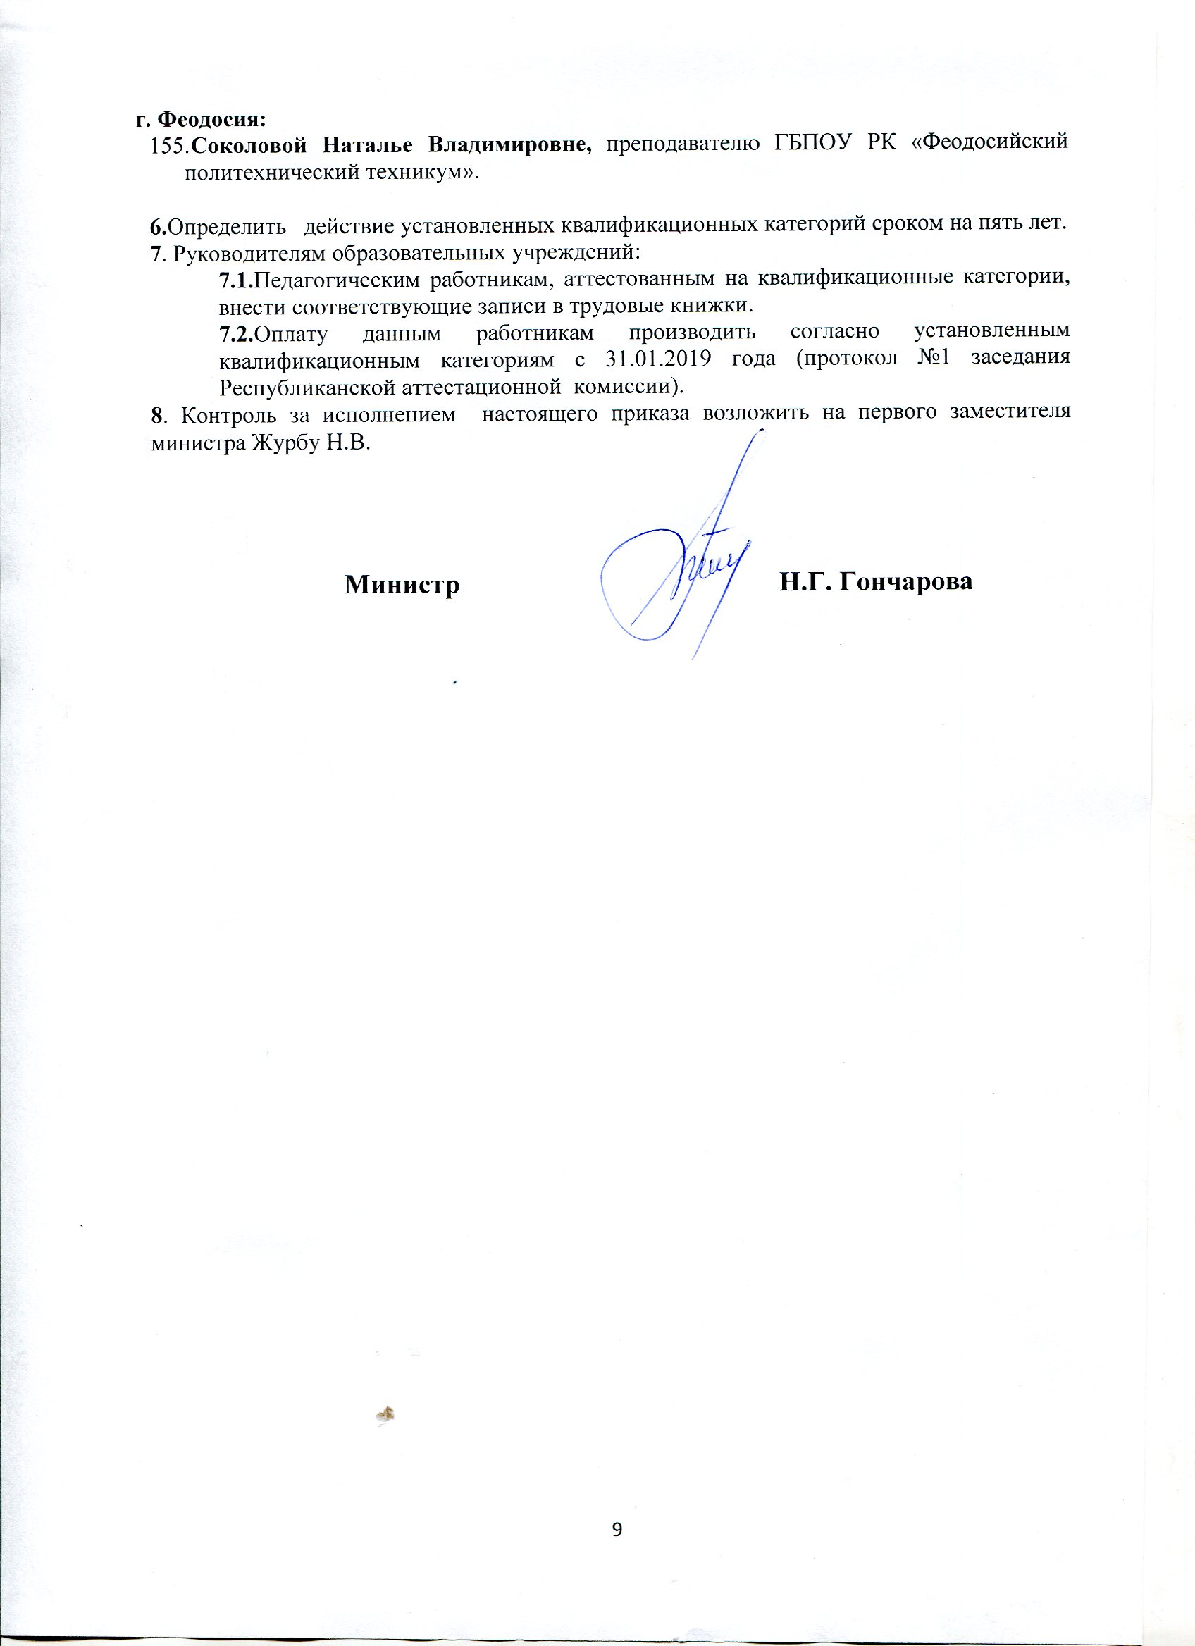**г. Феодосия:**

1. **Соколовой Наталье Владимировне,** преподавателю ГБПОУ РК «Феодосийский политехнический техникум».

**6.**Определить действие установленных квалификационных категорий сроком на пять лет.

**7**. Руководителям образовательных учреждений:

**7.1.**Педагогическим работникам, аттестованным на квалификационные категории, внести соответствующие записи в трудовые книжки.

**7.2.**Оплату данным работникам производить согласно установленным квалификационным категориям с 31.01.2019 года (протокол №1 заседания Республиканской аттестационной комиссии).

**8**. Контроль за исполнением настоящего приказа возложить на первого заместителя министра Журбу Н.В.

**Министр Н.Г. Гончарова**